Tin học lớp 5 Bài 7: Định dạng kí tự
Thực hành 2 trang 28 SGK Tin học lớp 5: Thực hiện các yêu cầu dưới đây:
a) Gõ văn bản như ở Hình 5. Ghi vào vở tên phông chữ, kiểu chữ, cỡ chữ, màu chữ của văn bản em vừa gõ.
b) Thực hiện định dạng kí tự để có văn bản tương tự như ở Hình 6. Trong quá trình thực hiện định dạng kí tự, em cần sử dụng tổ hợp phím để thay đổi kiểu chữ, cỡ chữ.
c) Lưu văn bản sao cho em có thể dễ tìm, sử dụng về sau.
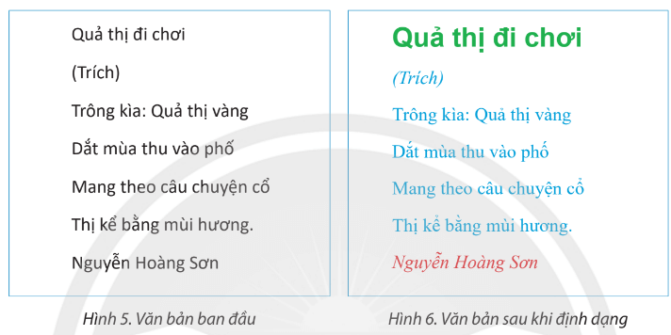
Trả lời:
a) Gõ văn bản như ở Hình 5 với phông chữ là phông chữ Arial, kiểu chữ in thẳng, cỡ chữ 14, màu đen
b) Thực hiện định dạng kí tự để có văn bản tương tự như ở Hình 6.
- Thay đổi phông chữ cho từng phần văn bản
- Thay đổi cỡ chữ cho từng phần văn bản, với Ctrl + [ để giảm kích thước và Ctrl + ] để tăng cỡ chữ
- Thay đổi kiểu chữ với Ctrl + I in nghiêng phần văn bản được chọn
- Thay đổi màu chữ
c) Lưu văn bản sao vào đường dẫn phù hợp để dễ tìm, sử dụng về sau.

Tin học lớp 5 trang 29 Vận dụng
Vận dụng trang 29 SGK Tin học lớp 5: Thực hiện lần lượt các yêu cầu sau:
a) Trao đổi với bạn, tìm cách nhanh nhất để từ văn bản sau khi định dạng kí tự (Hình 6) ta có được văn bản ban đầu (Hình 5).
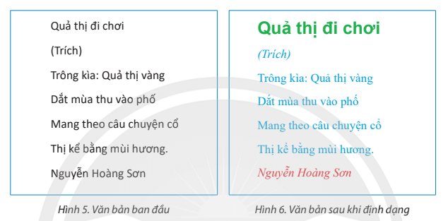
Lưu ý: Đặt con trỏ soạn thảo vào trong văn bản rồi gõ tổ hợp phím Ctrl + A để chọn toàn bộ văn bản.
b) Mở tệp văn bản em đã làm ở Bài 2 của phần Thực hành rồi thực hiện định dạng kí tự theo cách em và bạn đã tìm được ở câu a.
c) Sử dụng nút lệnh Undo (hoặc tổ hợp phím Ctrl + Z) để huỷ kết quả định dạng kí tự em đã thực hiện ở câu b.
Trả lời:
a)
- Chọn toàn bộ văn bản đã định dạng bằng cách gõ tổ hợp phím Ctrl + A
- Chọn thẻ Home, thay đổi thành phông chữ là Calibri (Body), cỡ chữ 11.
b) Mở tệp văn bản em đã làm ở Bài 2 của phần Thực hành rồi thực hiện định dạng kí tự theo cách em và bạn đã tìm được ở câu a.
Học sinh tự thực hành theo hướng dẫn
c) Sử dụng nút lệnh Undo (hoặc tổ hợp phím Ctrl + Z) để huỷ kết quả định dạng kí tự em đã thực hiện ở câu b.
Em ấn vào nút lệnh Undo (hoặc tổ hợp phím Ctrl + Z) để huỷ kết quả định dạng kí tự em đã thực hiện ở câu b

